新 书 推 荐
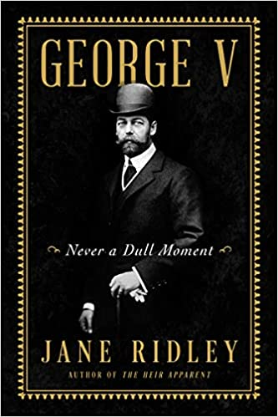
中文书名：《乔治五世：绝非庸碌》
英文书名：GEORGE V: Never a Dull Moment
作 者：Jane Ridley
出 版 社：Chatto & Windus
代理公司：United Agents/ANA/Claire Qiao
出版时间：2022年1月
代理地区：中国大陆、台湾
页 数：560页
审读资料：电子稿
类 型：历史
亚马逊排名：
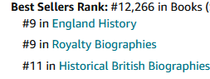


内容简介：

乔治五世国王是英国女王伊丽莎白二世的祖父，1910年到1936年在位，但他如今几乎被大众遗忘了。这着实是个损失，因为他的一生非常了不起。这本书将论证，他是重塑君主制的设计师，让王室在陷入困境的情况下得以生存。

乔治五世的成就非常显著----在英国被1914-1918年第一次世界大战蹂躏的似乎要崩溃的时候，乔治五世不仅保住了他的王位，而且还使君主制变得更加强大。

1918年是最糟糕的一年。当时的欧洲几乎陷入了无政府状态，美国时任总统伍德罗·威尔逊对英国进行了访问。乔治国王在白金汉宫举行国宴招待了他。威尔逊对旧世界的宫廷礼仪很不以为然，他在讲话中没有提到大英帝国的战时斗争及其一百万人的伤亡。在战后的新时代，英国和它的君主制似乎无关紧要。乔治五世就像是一个来自过去的人物，如同欧洲大多数王室成员一样，注定要失去他的王位。

但乔治五世实现了不可想象的目标，他让君主制变成了一种时尚。在大多数欧洲国家，民主的到来不是带来法西斯主义就是带来共产主义。但在英国却不是这样，因为王室的中心地位依然存在。在这件事上，乔治居功至伟。他是如何做到的？ 答案是他把君主制带到了人民中间。他和王后玛丽一起不知疲倦地巡视了伦敦的贫民窟、工厂镇和采矿区。1932年他进行了第一次圣诞广播，利用无线电的新技术使每个家庭都听到了他的声音。他派他的儿子，魅力四射的大卫，即后来的温莎公爵，在大英帝国进行了一系列的巡游，其受欢迎程度超过了以往任何时候。

乔治五世经常被人斥为愚蠢。这本书将反驳这种观点。乔治五世的一生是一个关于爱情、战争和人类悲剧的史诗般的故事，这个故事以前从未被这样讲述过。

作者简介：

简·雷德利（Jane Ridley）是白金汉大学的一名历史学家，她在那里教授传记课程。 她的上一本著作《伯蒂：爱德华七世的生活》（Bertie：A Life of Edward VII ）（Chatto出版, 2012）广受好评，成为精装版五大畅销书之一，并入围达夫·库珀奖。

谢谢您的阅读！
请将反馈信息发至： 乔明睿（Claire）
安德鲁﹒纳伯格联合国际有限公司北京代表处
北京市海淀区中关村大街甲59号中国人民大学文化大厦1705室, 邮编：100872
电话：010-82449026
传真：010-82504200
手机：15804055576
Email: Claire@nurnberg.com.cn
网址：www.nurnberg.com.cn
微博：http://weibo.com/nurnberg
豆瓣小站：http://site.douban.com/110577/
微信订阅号：ANABJ2002

